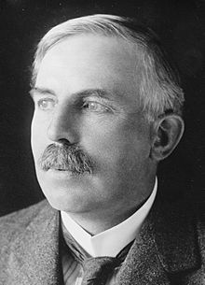
Rutherford
Fait par : Nathan, Jonathan et Alexis
Nom : Rutherford
Nom au complet : Ernest Rutherford
Nationalité : Britannique (Royaume Uni)
Période de temps : 1871 à 1937
Découverte : Le noyau positif Grace a la Feuille d’or
